Nový haflingský plemenný hřebec v ČR

Po několikaletém velice úspěšném působení plemenného hřebce 854 Nimroda v českém chovu haflingů vyvstala potřeba navázat na tohoto plemeníka dalším kvalitním hřebcem, který dále pozvedne úroveň populace. Mladý hřebec Artist, který bude od příští sezóny působit na stanici v Mněticích u Pardubic, by měl pomoci vylepšit především plemenný typ a ušlechtilost českých haflingů.

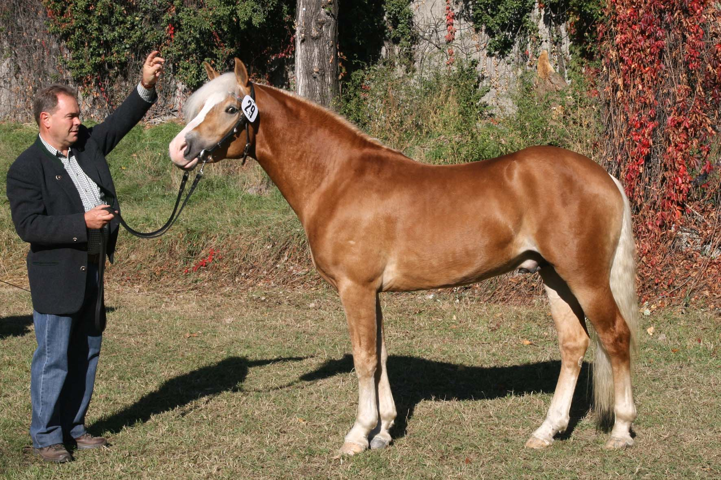

Protože dcery po hřebci Nimrodovi, který úspěšně působil v našem chovu od roku 2003 a byl jednoznačně nejvyužívanějším plemeníkem, dorostly do věku, kdy jejich majitelé začínají uvažovat o jejich připuštění, stojí nyní chovatelé před volbou, jakým plemeníkem pokračovat v chovu. Nový hřebec by měl navázat na Nimroda mechanikou pohybu, zlepšit barvu a dodat do populace nové trendy v chovu haflingských koní. Protože nabídka se musí přizpůsobit především poptávce těchto chovatelů, rozhodl se Ing. Müller požádat o pomoc při výběru nového plemeníka Svaz chovatelů haflinga, který by měl mít nejlepší představu o situaci, v jaké se populace u nás nachází a doporučit tak ideálního pokračovatele - zlepšovatele.

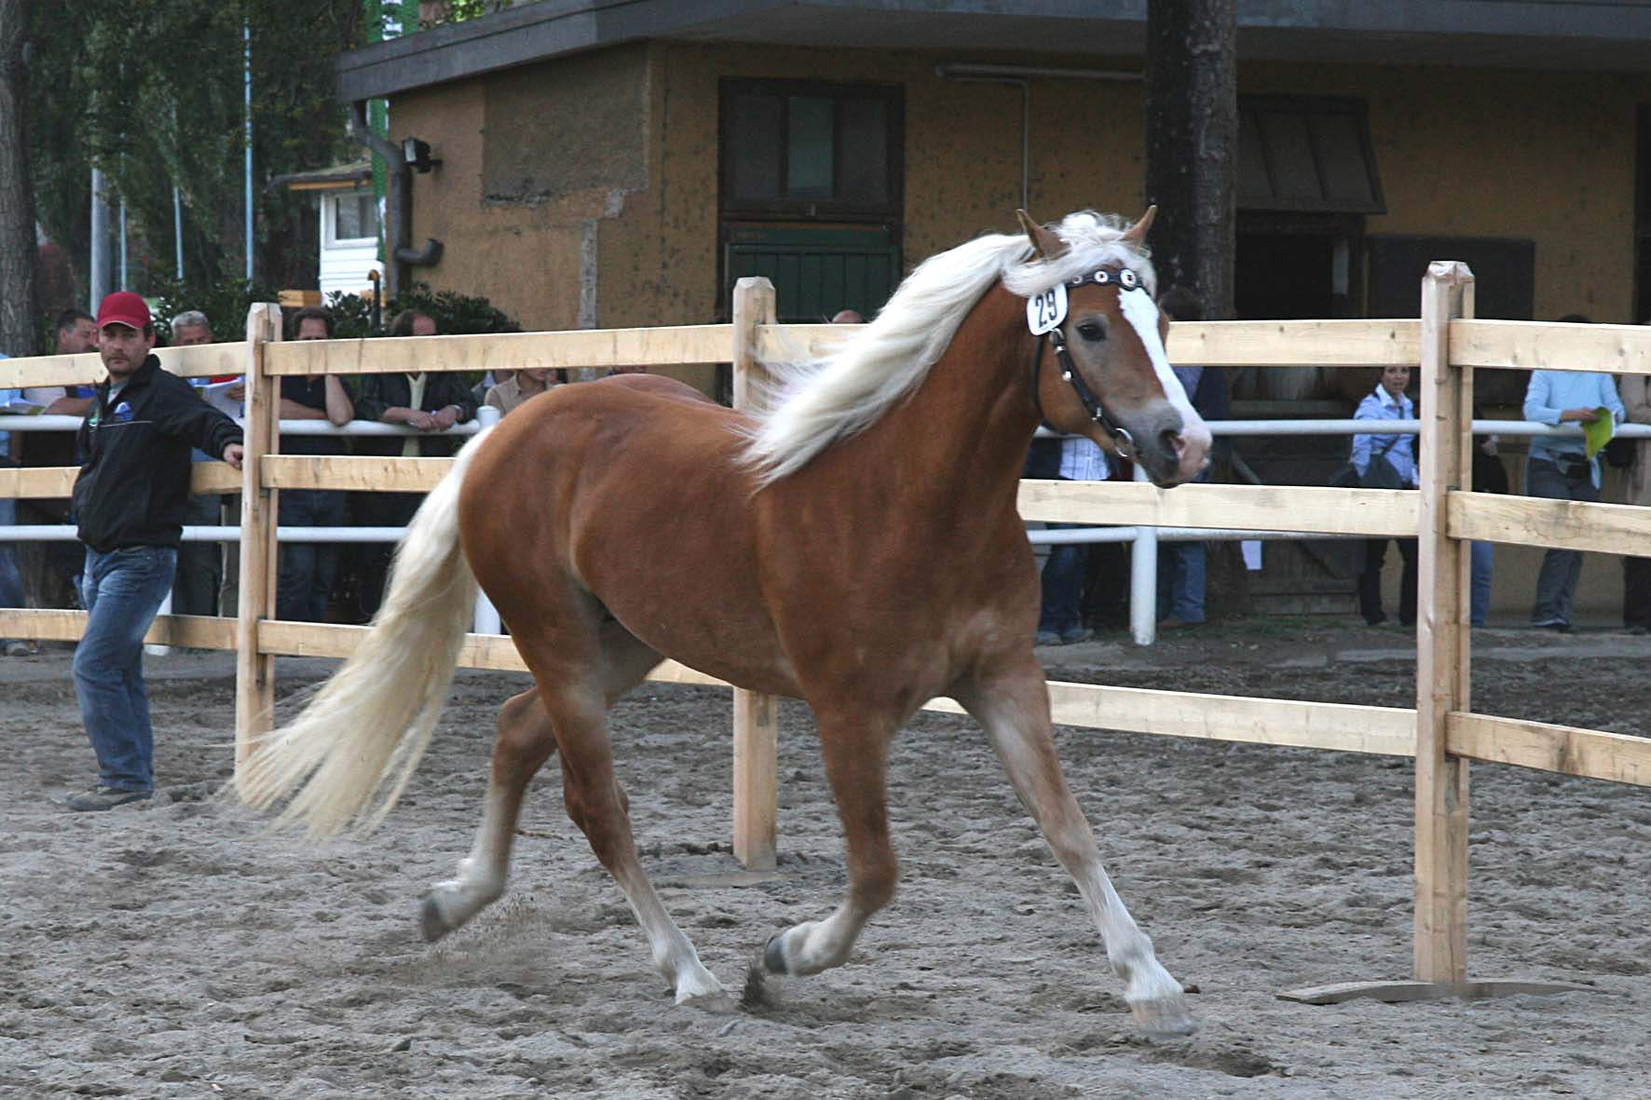
Zástupci SCHH nabízenou spolupráci a důvěru přivítali a začali jednat s chovateli německými a především italskými. Italský svaz nabízel některé svazové hřebce, konkrétně hřebce Nibelunga, který je již nejen prověřeným plemeníkem, ale pro náš chov by znamenal navázání v linii N. K uzavření dohody a výběru hřebce se nabízela účast na jednání předsednictva Evropského svazu v Bolzanu spojená s návštěvou svodu hřebců v Meranu (12.-14.10.). Před vlastním zahájením svodu jsme s tajemníkem svazu Michaelem Gruberem navštívili některé vytipované špičkové chovatele a vystavovatele mladých hřebců a měli jsme tak možnost vidět některé budoucí plemeníky a v několika případech i jejich matky nebo sourozence. Tyto informace mnoho napoví o vlastní dědičnosti a o vlohách jednotlivých hřebců a linií.
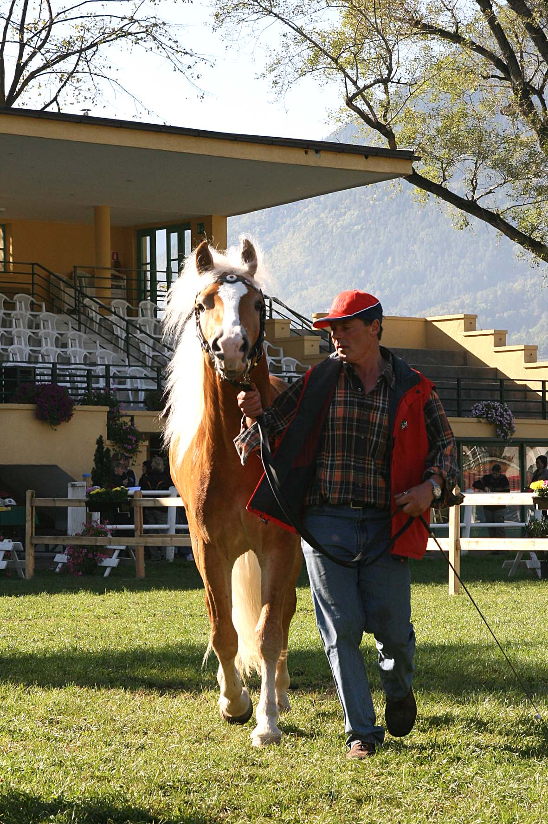
Podíl zastoupených hřebců na körungu v Meranu podle linií svědčí o kvalitě a prochovanosti jednotlivých linií - linie A byla zastoupena 28 hřebci, B sedmi, N šestnácti, M pěti, S a St čtyřmi, a W dvěma hřebci. Zcela logicky proto byla naše pozornost soustředěna na moderní a líbivé linie A a N. Z těch bylo potom vytipováno celkem šest hřebců a mohlo začít jednání o jejich cenách a tím i dostupnosti pro český chov. V této chvíli pro naše zástupce Dr. Dražana a Ing. Kutilovou nastala složitá jednání a z nich vyplývající těžké rozhodování. Vytipovaní hřebci se v hodnocení dostávali na přední místa a tím vzrůstala logicky i jejich cena. Malým štěstím bylo, že se u tohoto svodu nekonala následná aukce, kde by náš manévrovací prostor byl velmi zúžen. Do malého finále v boji mezi cenou a kvalitou se nakonec dostal a byl vybrán hřebec Artist náležící k linii A po vynikajícím otci Antinorovi. Tato alternativa nakonec zvítězila i před možná cenově výhodnější nabídkou staršího osvědčeného Nibelunga, protože se přece jen jedná nejen o genetický generační posun kupředu, ale hlavně o modernějšího, typově žádanějšího a ušlechtilejšího hřebce.

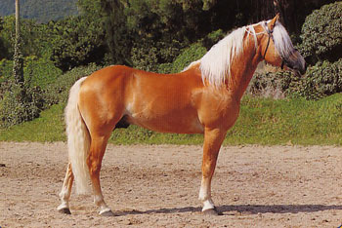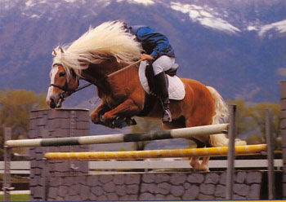
Otec Artista, hřebec 156 /T Antinor

Hřebec Artist se narodil 1. dubna 2005 u chovatele Herberta Mura v Renon (provincie Bolzano) v Jižním Tyrolsku, kde byl odchován až do prodeje. Jeho otec, 156/T Antinor po otci Afghan II je zřejmě nejslavnějším italským hřebcem, který se stal v roce 2000 světovým a v roce 1998 evropským vicešampionem; na Fieracavalli ve Veroně zvítězil v letech 1999 a 2002. Dnes má již více než 65 synů v plemenitbě, z nichž se pět stalo národními šampiony a čtyři vicešampiony, je tedy sám o sobě prověřenou zárukou kvality. Stejně tak hřebec Afghan II byl velmi kvalitním plemeníkem, který se stal chovným pilířem v linii A. V roce 1990 se stal vůbec prvním světovým šampionem a za svou „kariéru“ po sobě za nechal téměř 40 synů v plemenitbě, mezi nimi i slavného 101/T Amadea (světový vítěz 2000). Také matka nového českého plemeníka Cobra patří k linii A a má velmi kvalitní původ, jejím otcem je potomek 101/T Amadea, liz.Alpenstern. Původ Artista je v tabulce:

Antinor 156/T | Afghan II | Liz. Afghan
Antinor 156/T | Afghan II | Muschi
Antinor 156/T | Mexiko | Winterstein
Antinor 156/T | Mexiko | Mambo
Cobra | Liz. Alpenstern | Liz. Amadeus
Cobra | Liz. Alpenstern | Caritas
Cobra | Minerva | Mithras
Cobra | Minerva | Annchi

Hřebec Artist na svodu v Meranu přesvědčil komisi především právě co se týče typu a ušlechtilosti, v tomto kritériu byl hodnocen jako jeden z nejlepších. Právě plemenný typ a ušlechtilost je jedním z nedostatků, který je u haflingů v ČR často zmiňován. Dobré hodnocení získal Artist i u ostatních třech kritérií (harmonie tělesné stavby, končetiny a chody, mechanika pohybu) a celkově byl zařazen do třídy IIA. Kohoutková výška tohoto hřebce je 149 cm, obvod hrudi 170 cm a obvod holeně 20 cm.

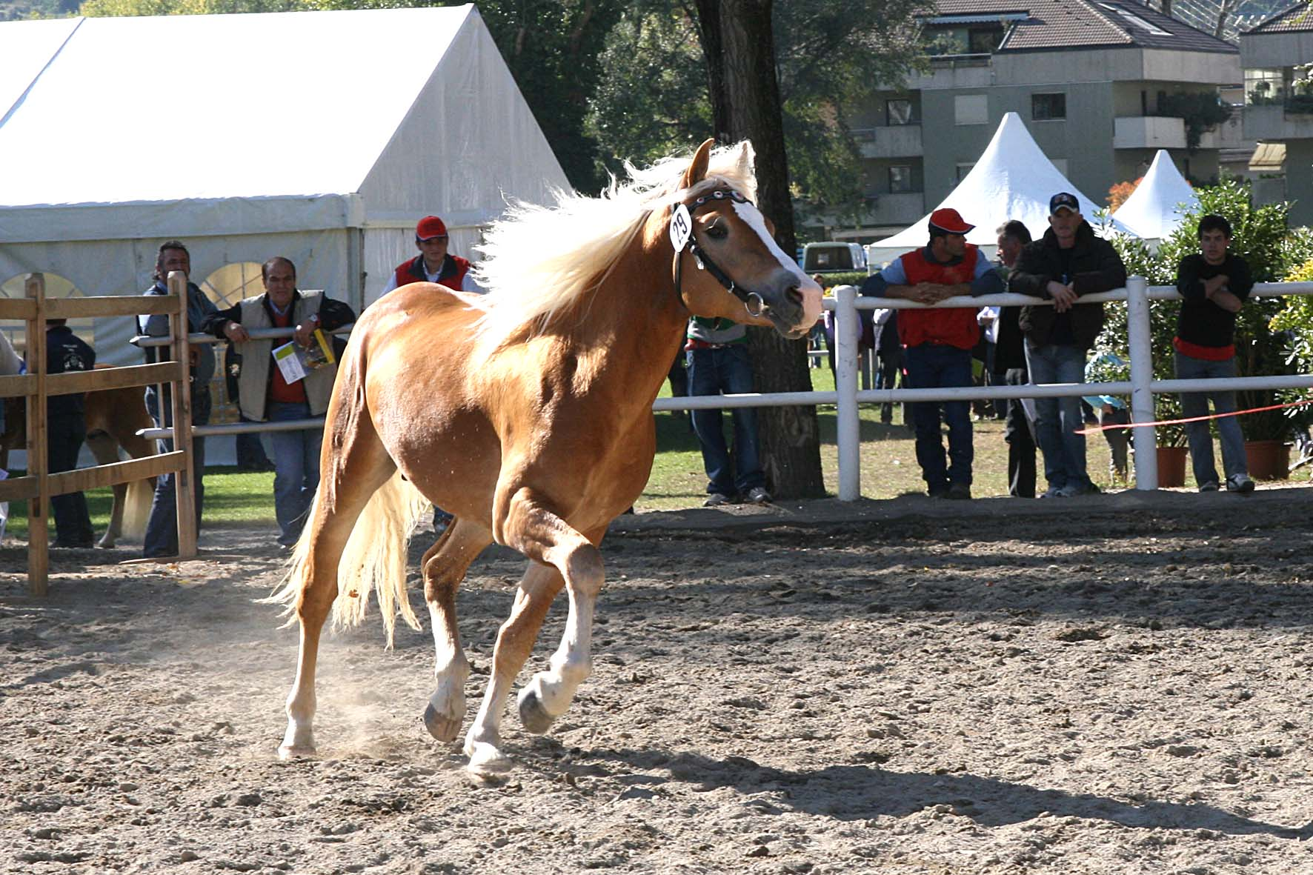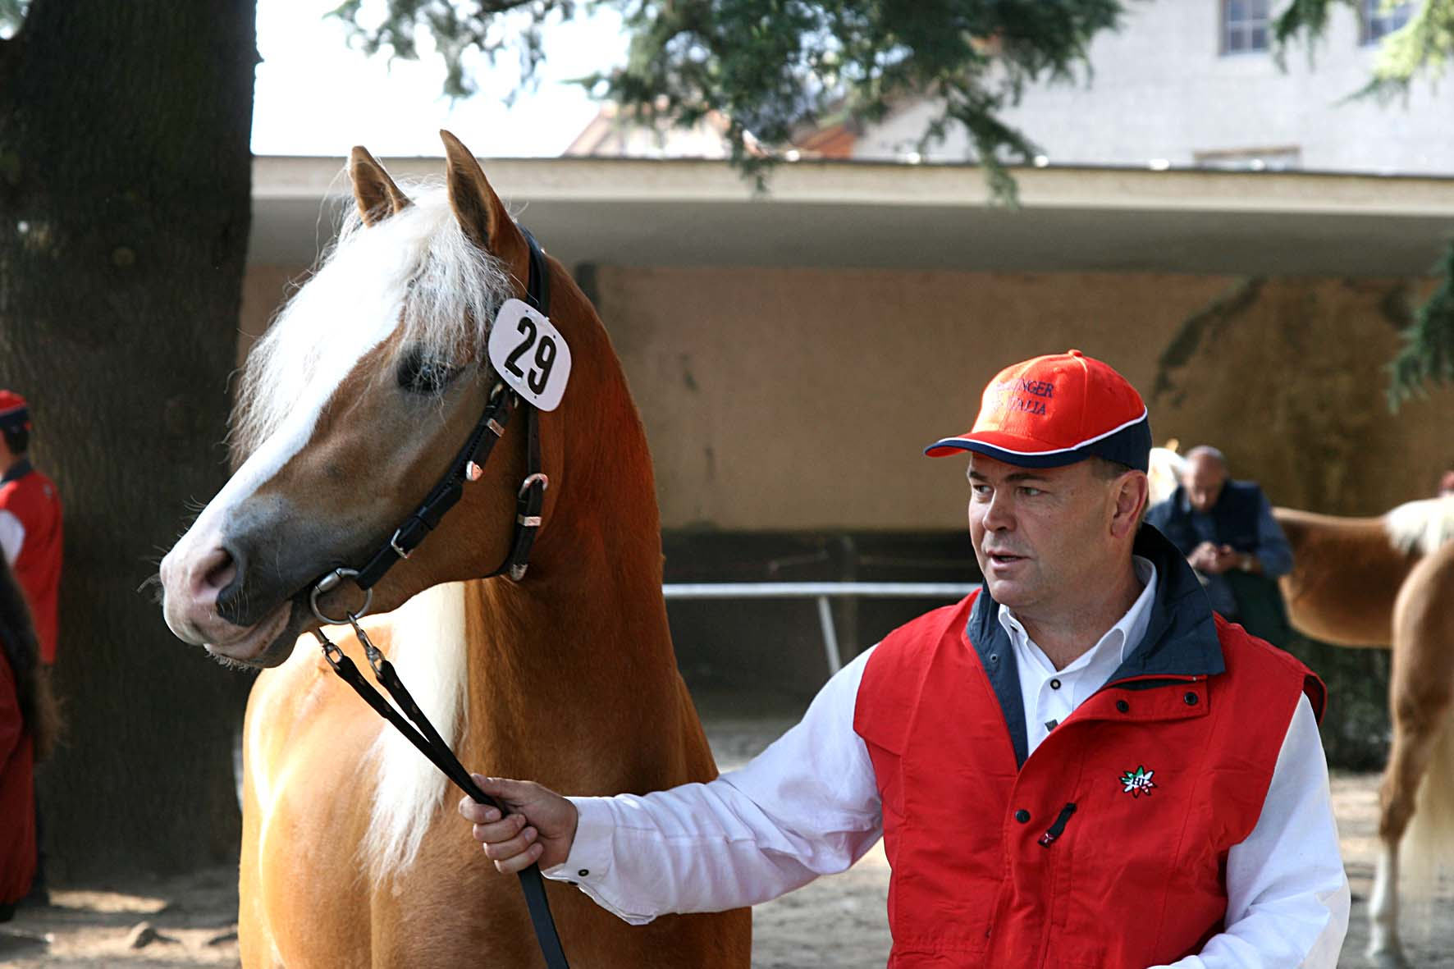

Linie A, kterou tento hřebec zastupuje by měla být pro chov v ČR velkým přínosem, protože je v současnosti zřejmě nejprochovanější linií, vyniká jak v ušlechtilosti, která v České republice haflingům chybí, tak v barvě a temperamentu. Linie A je celosvětově nejrozšířenější, v České republice k ní však dosud náleželi pouze dva hřebci.
S Artistem se k nám dostává jeden z nejuznávanějších genofondů a bude proto zřejmě nejkvalitnějším plemeníkem v ČR. Svaz chovatelů haflinga proto do tohoto hřebce vkládá velké naděje a doporučuje ho pozornosti všem chovatelům, kteří uvažují o připuštění svých klisen a zároveň doufá, že Artist bude hojně využíván stejně, jako jeho předchůdce v Mněticích Nimrod, hlavně díky možnosti využití inseminace.

MVDr. Jaroslav Dražan, Ing. Veronika Kutilová

